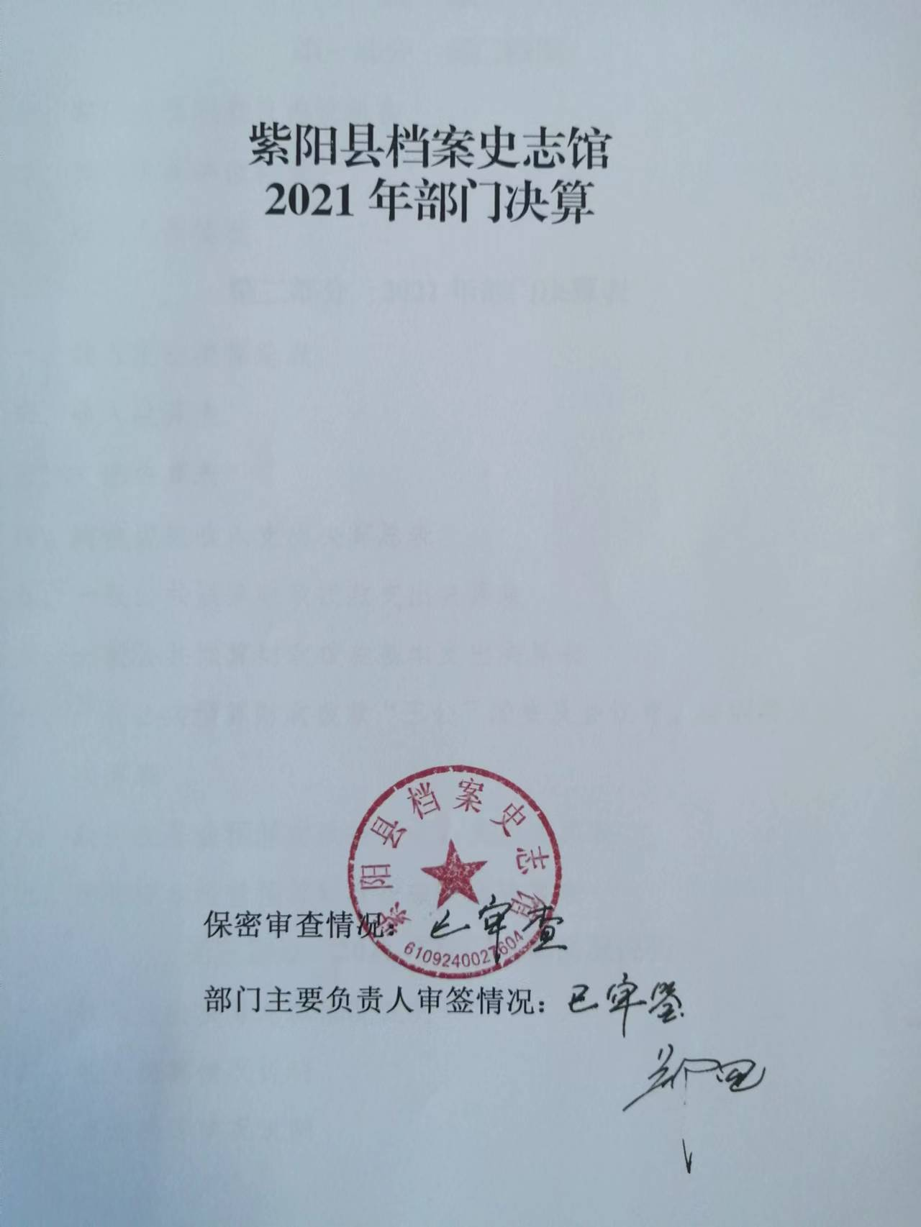

目 录

第一部分 部门概况
一、部门主要职责及内设机构
二、部门决算单位构成
三、部门人员情况

第二部分 2021年部门决算表
一、收入支出决算总表
二、收入决算表
三、支出决算表
四、财政拨款收入支出决算总表
五、一般公共预算财政拨款支出决算表
六、一般公共预算财政拨款基本支出决算表
七、一般公共预算财政拨款“三公”经费及会议费、培训费支出决算表
八、政府性基金预算财政拨款收入支出决算表
九、国有资本经营预算财政拨款支出决算表

第三部分 2021年部门决算情况说明
一、收入支出决算总体情况说明
二、收入决算情况说明
三、支出决算情况说明
四、财政拨款收入支出决算总体情况说明
五、一般公共预算财政拨款支出决算情况说明
六、一般公共预算财政拨款基本支出决算情况说明
七、一般公共预算财政拨款“三公”经费及会议费、培训费支出决算情况说明
八、政府性基金预算财政拨款收入支出情况说明
九、国有资本经营财政拨款收入支出情况说明
十、机关运行经费支出情况说明
十一、政府采购支出情况说明
十二、国有资产占用及购置情况说明
十三、预算绩效情况说明

第四部分 专业名词解释

第一部分 部门概况

一、部门主要职责及内设机构

（一）主要职责。
紫阳县档案史志馆为紫阳县委直属正科级财政全额预算事业单位。主要职责是：
- 按照国家规定负责收集县级机关、团体、企事业单位及其他组织应向档案馆移交的档案资料，征集社会及个人保存的重要史料，丰富档案馆藏。
- 集中统一管理县级机关、团体、企事业单位及其他组织的重要档案资料，保守党和国家的秘密，维护档案的完整和安全。
- 承担本馆档案、史志资料的整理、编纂、公布、出版、发行工作；采取各种形式开发档案资源，为社会利用档案资源提供服务。
（四）负责组织开展全县中国共产党党史资料的征集、整理、编研工作，完成省、市党史研究室交办的党史征研专题和其他业务，会同有关部门进行中共党史的宣传教育工作。
（五）负责组织本县地方志的续编工作，指导县属部门志、行业志、镇村志的编纂和审定工作；负责年鉴编纂工作；完成省市方志办交办的其他工作。
（六）利用档案、党史、县志资料，向社会进行历史与县情教育、革命传统和爱国主义及科学文化知识教育。
（七）承办县委和县委办（紫阳县档案史志局）办交办的其他工作。
- 内设机构。
内设综合股、业务股、保管利用股、史志股等四个股室。

二、部门决算单位构成
纳入2021年本部门决算编制范围的单位共1个，包括本级及所属0个二级预算单位：
序号 | 单位名称
1 | 档案史志馆部门本级（机关）

三、部门人员情况
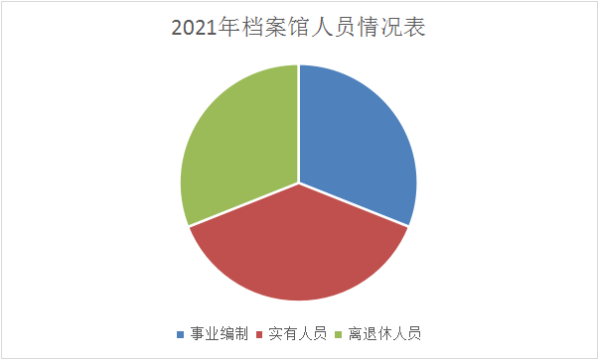
截止2021年底，本部门人员编制9人，其中事业编制9人；实有人员11人，其中事业11人，单位管理的离退休人员9人 。
序号 | 内容 | 是否  空表 | 表格为空的理由
表1 | 收入支出决算总表 | 否
表2 | 收入决算表 | 否
表3 | 支出决算表 | 否
表4 | 财政拨款收入支出决算总表 | 否
表5 | 一般公共预算财政拨款支出决算表  （按功能分类科目） | 否
表6 | 一般公共预算财政拨款基本支出决算表 （按经济分类科目） | 否
表7 | 一般公共预算财政拨款“三公”经费及会议费、培训费支出决算表 | 否
表8 | 政府性基金预算财政拨款收入支出  决算表 | 是 | 本单位无政府性基金预算财政拨款收入
表9 | 国有资本经营预算财政拨款支出决算表 | 是 | 本单位无国有资本经营预算财政拨款支出
第二部分 2021年度部门决算表

收入支出决算总表
公开01表
编制部门： 紫阳县档案史志馆 金额单位：万元
收 入 |  | 支 出
项 目 | 决算数 | 项目 | 决算数
1.一般公共预算财政拨款 | 168.31 | 1.一般公共服务支出 | 145.76
2.政府性基金预算财政拨款 |  | 2.外交支出
3.国有资本经营预算财政拨款 |  | 3.国防支出
4.上级补助收入 |  | 4.公共安全支出
5.事业收入 |  | 5.教育支出
6.经营收入 |  | 6.科学技术支出
7.附属单位上缴收入 |  | 7.文化旅游体育与传媒支出
8.其他收入 |  | 8.社会保障和就业支出 | 11.17
 |  | 9.卫生健康支出 | 8.39
 |  | 10.节能环保支出
 |  | 11.城乡社区支出
 |  | 12.农林水支出
 |  | 13.交通运输支出
 |  | 14.资源勘探信息等支出
 |  | 15.商业服务业等支出
 |  | 16.金融支出
 |  | 17.援助其他地区支出
 |  | 18.自然资源海洋气象等支出
 |  | 19.住房保障支出
 |  | 20.粮油物资储备支出
 |  | 21.国有资本经营预算支出
 |  | 22.灾害防治及应急管理支出
 |  | 23.其他支出
本年收入合计 | 168.31 | 本年支出合计 | 165.32
使用非财政拨款结余 | 0.00 | 结余分配 | 0.00
年初结转和结余 | 0.02 | 年末结转和结余 | 3.02
收入总计 | 168.33 | 支出总计 | 168.34
注：本表反映部门本年度的总收支和年末结转结余情况。本表金额转换为万元时，因四舍五入可能存在尾差。

收入决算表
公开02表
编制部门： 紫阳县档案史志馆 金额单位：万元
项目 |  | 本年收入合计 | 财政拨款收入 | 上级补助收入 | 事业收入 |  | 经营  收入 | 附属单位上缴收入 | 其他  收入
功能分类科目编码 | 科目  名称 | 本年收入合计 | 财政拨款收入 | 上级补助收入 | 小计 | 其中：教育  收费 | 经营  收入 | 附属单位上缴收入 | 其他  收入
合计 |  | 168.31 | 168.31
201 | 一般公共服务支出 | 148.75 | 148.75
20126 | 档案事务 | 148.75 | 148.75
2012601 | 行政运行 | 114.37 | 114.37
2012604 | 档案馆 | 29 | 29
2012699 | 其他档案事务支出 | 5.38 | 5.38
208 | 社会保障和就业支出 | 11.17 | 11.17
20805 | 行政事业单位养老支出 | 11.17 | 11.17
2080505 | 机关事业单位基本养老保险缴费支出 | 11.17 | 11.17
210 | 卫生健康支出 | 8.39 | 8.39
21011 | 行政事业单位医疗 | 8.39 | 8.39
2101101 | 事业单位医疗 | 8.39 | 8.39
注：本表反映部门本年度取得的各项收入情况。本表金额转换为万元时，因四舍五入可能存在尾差。

支出决算表
公开03表
编制部门： 紫阳县档案史志馆 金额单位：万元
项目 |  |  | 合计 | 基本支出 | 项目支出 | 上缴上  级支出 | 经营支出 | 对附属单位  补助支出
功能分类科目编码 |  | 科目名称
合计 |  |  | 165.32 | 165.32
201 | 一般公共服务支出 |  | 145.76 | 145.76
20126 | 档案事务 |  | 145.76 | 145.76
2012601 | 行政运行 |  | 111.37 | 111.37
2012604 | 档案馆 |  | 29 | 29
2012699 | 其他档案事务支出 |  | 5.38 | 5.38
208 | 社会保障和就业支出 |  | 11.17 | 11.17
20805 | 行政事业单位养老支出 |  | 11.17 | 11.17
2080505 | 机关事业单位基本养老保险缴费支出 |  | 11.17 | 11.17
210 | 卫生健康支出 |  | 8.39 | 8.39
21011 | 行政事业单位医疗 |  | 8.39 | 8.39
2101102 | 事业单位医疗 |  | 8.39 | 8.39
注：本表反映部门本年度各项支出情况。本表金额转换为万元时，因四舍五入可能存在尾差。

财政拨款收入支出决算总表
公开04表
编制部门： 紫阳县档案史志馆 金额单位：万元
收入 |  | 支出
项 目 | 决算数 | 项目 | 合计 | 一般公共预  算财政拨款 | 政府性基金  预算财政拨款 | 国有资本经营  预算财政拨款
1.一般公共预算财政拨款 | 168.31 | 1.一般公共服务支出 | 145.76 | 145.76
2.政府性基金预算财政拨款 |  | 2.外交支出
3.国有资本经营预算收入 |  | 3.国防支出
 |  | 4.公共安全支出
 |  | 5.教育支出
 |  | 6.科学技术支出
 |  | 7.文化旅游体育与传媒支出
 |  | 8.社会保障和就业支出 | 11.17 | 11.17
 |  | 9.卫生健康支出 | 8.39 | 8.39
 |  | 10.节能环保支出
 |  | 11.城乡社区支出
 |  | 12.农林水支出
 |  | 13.交通运输支出
 |  | 14.资源勘探信息等支出
 |  | 15.商业服务业等支出
 |  | 16.金融支出
 |  | 17.援助其他地区支出
 |  | 18.自然资源海洋气象等支出
 |  | 19.住房保障支出
 |  | 20.粮油物资储备支出
 |  | 21.国有资本经营预算支出
 |  | 22.灾害防治及应急管理支出
 |  | 23.其他支出
本年收入合计 | 168.31 | 本年支出合计 | 165.32 | 165.32

财政拨款收入支出决算总表
公开04表
编制部门： 紫阳县档案史志馆 金额单位：万元
收入 |  | 支出
项 目 | 决算数 | 项目 | 合计 | 一般公共预  算财政拨款 | 政府性基金  预算财政拨款 | 国有资本经营  预算财政拨款
本年收入合计 | 168.32 | 本年支出合计 | 165.32 | 165.32
年初财政拨款  结转和结余 | 0.02 | 年末财政拨款  结转和结余 | 3.02 | 3.02
一般公共预算  财政拨款 | 168.32
政府性基金预算
财政拨款
国有资本经营
财政拨款
收入总计 | 168.34 | 支出总计 | 168.34 | 168.34

注：本表反映部门本年度一般公共预算财政拨款和政府性基金预算财政拨款的总收支和年末结转结余情况。本表金额转换为万元时，因四舍五入可能存在尾差。

一般公共预算财政拨款支出决算表（按功能分类科目）
公开05表
编制部门： 紫阳县档案史志馆 金额单位：万元
项 目 |  | 本年支出
功能分类科目编码 | 科目名称 | 小计 | 基本支出 | 项目支出
合计 |  | 165.32 | 165.32
201 | 一般公共服务支出 | 145.76 | 145.76
20126 | 档案事务 | 145.76 | 145.76
2012601 | 行政运行 | 111.37 | 111.37
2012604 | 档案馆 | 29 | 29
2012699 | 其他档案事务支出 | 5.38 | 5.38
208 | 社会保障和就业支出 | 11.17 | 11.17
20805 | 行政事业单位养老支出 | 11.17 | 11.17
2080505 | 机关事业单位基本养老保险缴费支出 | 11.17 | 11.17
2080506 | 机关事业单位职业年金缴费支出 | 8.39 | 8.39
210 | 卫生健康支出 | 8.39 | 8.39
21011 | 行政事业单位医疗 | 8.39 | 8.39
注：本表反映部门本年度一般公共预算财政拨款实际支出情况。本表金额转换为万元时，因四舍五入可能存在尾差。

一般公共预算财政拨款基本支出决算表（按经济分类科目）
公开06表
编制部门： 紫阳县档案史志馆 金额单位：万元
人员经费 |  |  | 公用经费
经济分类科目编码 | 科目名称 | 决算数 | 经济分类科目编码 | 科目名称 | 决算数
人员经费合计 |  | 114.8 | 公用经费合计 |  | 50.51
301 | 工资福利支出 | 114.8 | 302 | 商品和服务支出 | 49.58
30101 | 基本工资 | 46.91 | 30201 | 办公费 | 6.52
30102 | 津贴补贴 | 32.03 | 30202 | 印刷费 | 9.05
 | 奖金 | 6.1 |  | 水费 | 0.12
 | 绩效 | 9.96 |  | 电费 | 1.3
 | 机关事业单位基本养老保险缴费 | 11.17 |  | 邮电费 | 1.4
 | 公务员医疗补助缴费 | 8.39 |  | 差旅费 | 3.06
 | 其他社会保障缴费 | 0.24 |  | 公务接待费
 |  |  |  | 维修费 | 0.1
 |  |  |  | 劳务费 | 2.38
 |  |  |  | 委托业务费 | 22.38
 |  |  |  | 工会经费 | 1.27
 |  |  |  | 其他商品和服务支出 | 2
 |  |  | 310 | 对个人和家庭补助 | 0.93
 |  |  | 31002 | 生活补助 | 0.93
注：本表反映部门本年度一般公共预算财政拨款基本支出明细情况。本表金额转换为万元时，因四舍五入可能存在尾差。

一般公共预算财政拨款“三公”经费

及会议费、培训费支出决算表
公开07表
编制部门：紫阳县档案史志馆 金额单位：万元
项目 | 一般公共预算财政拨款安排的“三公”经费 |  |  |  |  |  | 会议费 | 培训费
项目 | 小计 | 因公出国（境）费用 | 公务  接待费 | 公务用车购置及运行维护费 |  |  | 会议费 | 培训费
 |  |  |  | 小计 | 公务用车购置费 | 公务用车运行维护费 | 会议费 | 培训费
项目 | 1 | 2 | 3 | 4 | 5 | 6 | 7 | 8
预算数 | 0.54 | 0 | 0.54 | 0 | 0 | 0 | 0 | 0
决算数 | 0 | 0 | 0 | 0 | 0 | 0 | 0 | 0
注：本表反映部门本年度一般公共预算财政拨款“三公”经费、会议费、培训费的支出预决算情况。其中，预算数为全年预算数，反映按规定程序调整后的预算数；决算数是包括当年一般公共预算财政拨款和以前年度结转资金安排的实际支出。 本表金额转换为万元时，因四舍五入可能存在尾差。

政府性基金预算财政拨款收入支出决算表
公开08表
编制部门：紫阳县档案史志馆 金额单位：万元
项 目 |  | 年初结转和结余 | 本年收入 | 本年支出 |  |  | 年末结转  和结余
功能分类科目编码 | 科目名称 | 年初结转和结余 | 本年收入 | 小计 | 基本支出 | 项目支出 | 年末结转  和结余
合计
注：本表反映部门本年度政府性基金预算财政拨款收入、支出及结转和结余情况。本表金额转换为万元时，因四舍五入可能存在尾差。

国有资本经营预算财政拨款支出决算表
公开09表
编制部门：紫阳县档案史志馆 金额单位：万元
项 目 |  | 本年支出
功能分类  科目编码 | 科目名称 | 小计 | 基本支出 | 项目支出
合计

注：本表反映部门本年度国有资本经营预算财政拨款支出情况。本表金额转换为万元时，因四舍五入可能存在尾差。

第三部分 2021 年部门决算情况说明

一、收入支出决算总体情况说明
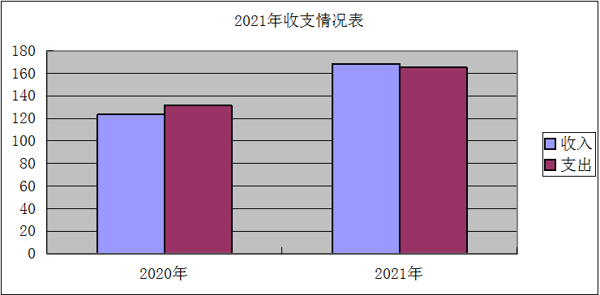
2021年收入为168.31万元，总体情况及比上年增加了45.03万元，增加了36.53%，增加的主要原因是增加了人员经费。
2021年支出为165.32万元，总体情况及比上年增加了33.91万元，增加了25.8%，增加原因是人员经费支出增加。

- 收入决算情况说明

我单位属财政全额拨款单位，2021年收入合计168.31万元，其中：财政拨款收入168.31万元，占100%；事业收入0万元，占0%；经营收入0万元，占0%；其他收入0万元，占0%。

三、支出决算情况说明
2021年支出合计165.32万元，其中：基本支出165.32万元，占100%；项目支出0万元，占0%；经营支出0万元，占0%。
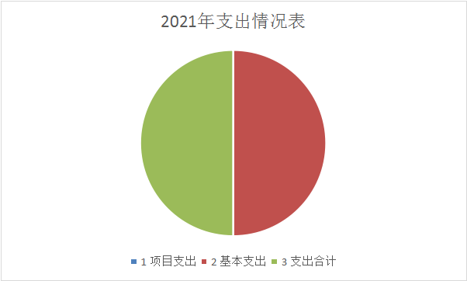

四、财政拨款收入支出决算总体情况说明
2021年财政拨款收入168.31万元,2020年财政拨款收入123.28万元，比上年增加45.03万元，增加36.53%，增加的主要原因是人员经费增加。
2021年财政拨款支出168.31万元,2020年财政拨款支出131.41万元，总体情况比上年增加36.9万元，增加28%，增加了人员经费支出。
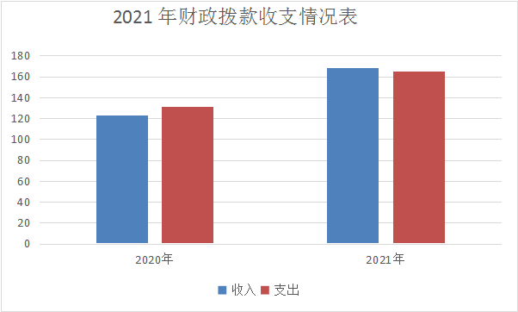

五、一般公共预算财政拨款支出决算情况说明

（一）财政拨款支出决算总体情况说明。
2021 年财政拨款支出165.32万元，2020年财政拨款支出131.41万元，占本年支出合计的100%。与上年相比，财政拨出增加33.91万元，增长25.8%，主要原因是人员增加。

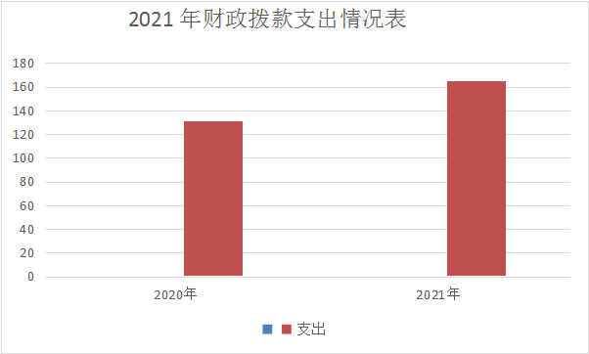

（二）财政拨款支出决算具体情况说明。
2021年财政拨款支出预算为135.59万元，支出决算为165.32万元，完成预算的122%。按照政府功能分类科目，其中：
1.一般公共服务支出（类）财政事务（款）行政运行（项）。
预算为113.08万元，支出决算为145.76万元，完成预算的129%。决算数大于预算数的人员经费增加。
2.社会保障和就业支出。
年初财政预算为17.08万元，机关事业单位基本养老保险缴费支出决算为11.17万元,完成年初预算的65.4%,决算数大于预算数的主要原因是人员变化。
3.卫生健康支出。
年初财政预算为5.43万元，行政单位医疗决算支出8.39万元。完成年初预算的154.5%,决算数大于预算数的主要原因是人员变化。

六、一般公共预算财政拨款基本支出决算情况说明
2021年一般公共预算财政拨款基本支出165.31万元，包括：人员经费支出114.8万元和公用经费支出50.51万元。
人员经费114.8万元，主要包括基本工资46.91万元、津贴补贴32.03万元、奖金6.1万元、绩效9.96万元、机关事业单位养老保险11.17万元、公务员医疗补助8.39万元、其他社会保障缴费支出0.24万元。
公用经费50.51万元，主要包括办公费6.52万元、印刷费9.05万元，水费0.12万元，电费1.3万元，邮电费1.4万元、差旅费3.06万元、公务接待费0万元、维修费0.1万元、劳务费2.38万元，委托业务费22.38万元，工会经费1.27万元、其他商品和服务支出2万元、对个人和家庭补助0.93万元。

七、一般公共预算财政拨款“三公”经费及会议费、培训费支出决算情况说明

（一）“三公”经费财政拨款支出决算总体情况说明。
2021年“三公”经费财政拨款支出预算为0.54万元，支出决算为0万元，完成预算的0%。决算数较预算数减少0.54万元，主要原因是厉行勤俭节约。

（二）“三公”经费财政拨款支出决算具体情况说明。
2021年“三公”经费财政拨款支出决算中，因公出国（境）费支出决算0万元，占0%；公务用车购置费支出0万元，占0%；公务用车运行维护费支出决算0万元，占0%；公务接待费支出决算0万元，占0%。具体情况如下：
1.因公出国（境）支出情况说明。
2021年因公出国（境）团组0个，0人次，预算为0万元，支出决算为0万元，完成预算的0%。
2.公务用车购置费用支出情况说明。
2021年购置车辆0台，预算为0万元，支出决算为0万元，完成预算的0%。
3.公务用车运行维护费用支出情况说明。
2021年公务用车运行维护费预算为0万元，支出决算为0万元，完成预算的0%。
4.公务接待费支出情况说明。
2021年公务接待0批次，0人次，预算为0.54万元，支出决算为0万元，完成预算的0%，决算数较预算数减少0.54万元，主要原因是单位严格管控招待费，减少不必要的接待。

（三）培训费支出情况说明。
2021年培训费预算为0万元，支出决算为0万元,完成预算的0%。

（四）会议费支出情况说明。
2021年会议费预算为0万元，支出决算为0万元,完成预算的0%。

八、政府性基金预算财政拨款收入支出情况说明
本部门无政府性基金决算收支，并已公开空表。

九、国有资本经营财政拨款收入支出情况说明
本部门无国有资本经营决算拨款收支，并已公开空表。

十、机关运行经费支出情况说明。
2021年机关运行经费预算为113.08万元，支出决算为145.76万元（含工作业务专项经费），完成预算的129%。决算数较预算数增加32.68万元，主要原因是主要原因是决算时按财政局所提供决算数据要求，专项工作业务经费部分支出列行政运行基本支出决算，故决算数据大于预算数。

十一、政府采购支出情况说明
2021年本部门政府采购支出总额共0万元，政府采购服务类支出0万元。

十二、国有资产占用及购置情况说明
截至2021年末，本部门机关及所属单位共有车辆0辆，其中副部（省）级以上领导用车0辆，主要领导干部用车0辆，机要通信用车0辆，应急保障用车0辆，执法执勤用车0辆，特种专业技术用车0辆，离退休干部用车0辆，其他用车0辆。单价50万元以上的通用设备0台；单价100万元以上的专用设备0台。2020年当年购置车辆0辆；购置单价50万元以上的通用设备0台；购置单价100万元以上的专用设备0台。

十三、预算绩效情况说明

（一）预算绩效管理工作开展情况说明。

本部门积极推进预算绩效管理改革工作，建立了绩效管制度体系，预算绩效管理的主要内容：1、预算绩效目标管理。办公室编制下一年度预算或追加预算时，应同时编制预算绩效计划，报送绩效目标。办公室对提交的绩效目标按规定程序进行审核，不符合要求的，退回申请用款部门重新调整绩效目标；符合要求的，由办公室提交县财政部门申报；2、预算绩效运行跟踪监控管理。建立绩效运行跟踪监控机制，定期采集绩效运行信息并汇总分析，对绩效目标运行情况进行跟踪管理和监控。对上年度开展的重点项目评价工作进行绩效跟踪；3、绩效评价管理。预算执行中期或结束后，要及时对预算资金的产出和结果进行绩效评价，重点评价产出和结果的经济性、效率性和效益性。用款部门要对预算执行情况进行自评，认真分析研究评价结果所反映的问题，努力查找资金使用和管理中的薄弱环节，制定改进和提高工作的措施；4、绩效评价结果反馈与应用管理。根据财政部门绩效评价结果反馈，办公室应及时根据绩效评价结果，完善管理制度；用款部门应及时根据绩效评价结果，改进管理措施；办公室应将绩效评价结果作为安排以后年度预算的重要依据，为领导决策和行政问责提供参考依据。完善了绩效管理工作机制，建立绩效考核评价机制,实现全过程预算绩效管理,进一步完善内部约束和激励机制.；基本流程如下：1、确定绩效评价对象；2、下达绩效评价通知；3、确定绩效评价工作人员；4、制定绩效评价工作方案；5、收集绩效评价相关资料；6、对资料进行审查核实；7、综合分析并形成评价结论；8、撰写与提交评价报告；9、评价结果反馈；建立绩效评价档案。明确了绩效管理职能，配备了1名专人负责绩效管理工作，设置了绩效专岗，明确了岗位职责。
根据预算绩效管理要求，本部门组织对2021年一般公共预算项目支出全面开展绩效自评，其中，一级项目1个，共涉及资金15万元，占一般公共预算项目支出总额的100%。组织对 2021年0个政府性基金预算项目支出开展绩效自评，共涉及资金0万元，占政府性基金预算项目支出总额的0%。

（二）部门决算中项目绩效自评结果。
本部门在县级部门决算中反映专项业务工作1个一级项目绩效自评结果。
- 紫阳县档案史志馆专项业务经费项目绩效自评综述：项目全年预算数15万元，执行数15万元，完成预算的100%。项目绩效目标完成情况：全面完成绩效目标任务。发现的问题及原因：需要进一步加强对专项业务工作，原因是单位人员紧张，业务工作量较大。下一步改进措施：合理分工，统筹单位工作,促进专项业务工作标准化、规范化，作出成效。

（三）部门整体支出绩效自评结果。
根据部门整体支出绩效自评指标体系，本部门自评得分98分。部门整体支出全年预算数135.59万元，执行数165.32万元，完成预算的122%。本年度部门总体运行情况及取得的成绩：（一）档案工作克难奋进1、服务全县中心工作，抓好档案管理。今年以来，我馆组成档案业务指导组深入全县17个镇和14个部门指导精准扶贫档案整理、归类及装订等工作，根据各镇、村及部门的实际需求开展针对性的指导培训。完成全县精准扶贫档案接收114189件、10214盒，照片档案1231张。在验收扶贫档案工作的同时对部分镇和部门进行了档案执法检查，发出整改通知书14份（10个镇、4个部门），90%的单位在规定时间内完成了整改，10%的单位正在整改过程中。2、夯实基础管理，认真做好档案馆库工作。制定下发了《档案馆安全保密制度》，按照“十防”要求做好了库房日常安全管理，完成了本年度的档案库房安全检查，对档案库房存在的安全隐患和老化设备进行了更新；积极做好档案开发利用，热情接待来馆查档人员，全年共接待档案查询服务 200余人次。3、努力开创档案宣传工作新局面。一是认真策划开展“6.9档案日”活动，“6.9”档案日期间在紫阳广场举行了档案法宣传活动，通过音频播放、发放宣传册、面对面宣传等形式大力宣传《档案法》《陕西省档案工作条例》，提供档案咨询服务。同时，征集到一大批反映紫阳经济社会发展及红色历史文化的珍贵图片，举办了“奋斗百年路 启航新征程”——透过档案看紫阳百年沧桑巨变图片展，在广大干部群众中引起热烈反响，取得了实实在在的效果。我县6.9档案日宣传活动在省、市、县多个媒体进行了宣传报道，进一步提高了社会各界对档案工作的知晓率和重视程度。二是积极组织动员全县各单位积极征订《陕西档案》90份，进一步加强档案工作在新形势下的发展，全面提升档案工作水平。4、多方努力、启动档案数字化工作。完成明清档案录入19634件、明清档案（非A4纸）23718页、明清档案（A4纸）7506页、共计扫描31244页、427盒。
（二）党史工作完成目标任务。一是在本单位搞好党史学习教育的同时，单位负责人还积极参与全县党史学习教育巡回指导工作，负责指导3个镇和11个部门，高标准完成了指导工作。二是强化党史宣传。三是完成党史基本著作《中国共产党紫阳历史（1921-1978）》一、二卷合集发行工作;四是加强红色阵地建设。全面完成了抗日战争时期芭蕉口安康地委机关展遗址资料陈列室的布展工作和五马乡农会展览馆的建设及布展工作，协助两个展览馆的日常接待宣讲工作，为我县党史学习教育提供了红色阵地。
（三）地方志工作稳步推进结硕果1、年鉴按时出版发行2、部门志编修有序推进。

（四）部门重点评价项目绩效评价结果。
本部门2021年度未开展部门重点绩效评价。

第四部分 专业名词解释
1.基本支出：指为保障机构正常运转、完成日常工作任务而发生的各项支出。
2.项目支出：指单位为完成特定的行政工作任务或事业发展目标所发生的各项支出。
3.“三公”经费：指部门使用一般公共预算财政拨款安排的因公出国（境）费、公务用车购置及运行费和公务接待费支出。
4.财政拨款收入：指本级财政当年拨付的资金。
5.公用经费：指为完成特定的行政工作任务或事业发展目标用于设备设施的维持性费用支出，以及直接用于公务活动的支出，具体包括公务费、业务费、修缮费、设备购置费、其他费用等。
6.工资福利支出：反映开支的在职职工和编制外长期聘用人员的各类劳动报酬，以及上述人员缴纳的各项社会保险费等。
7.结转资金：即当年预算已执行但未完成，或者因故未执行，下一年度需要按原用途继续使用的资金。
8.结余资金：即当年预算工作目标已完成，或者因故终止，当年剩余的资金。

